- 用人单位吸纳就业困难人员社保补贴

- 登录“淄博市人力资源和社会保障局”官网，点击公共就业人才服务网上服务大厅→单位登录（新增企业需先进行注册再登录，注册的手机号为山东省内手机号）

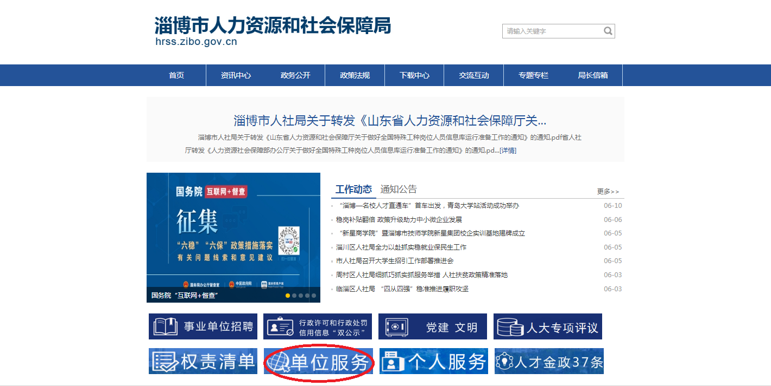

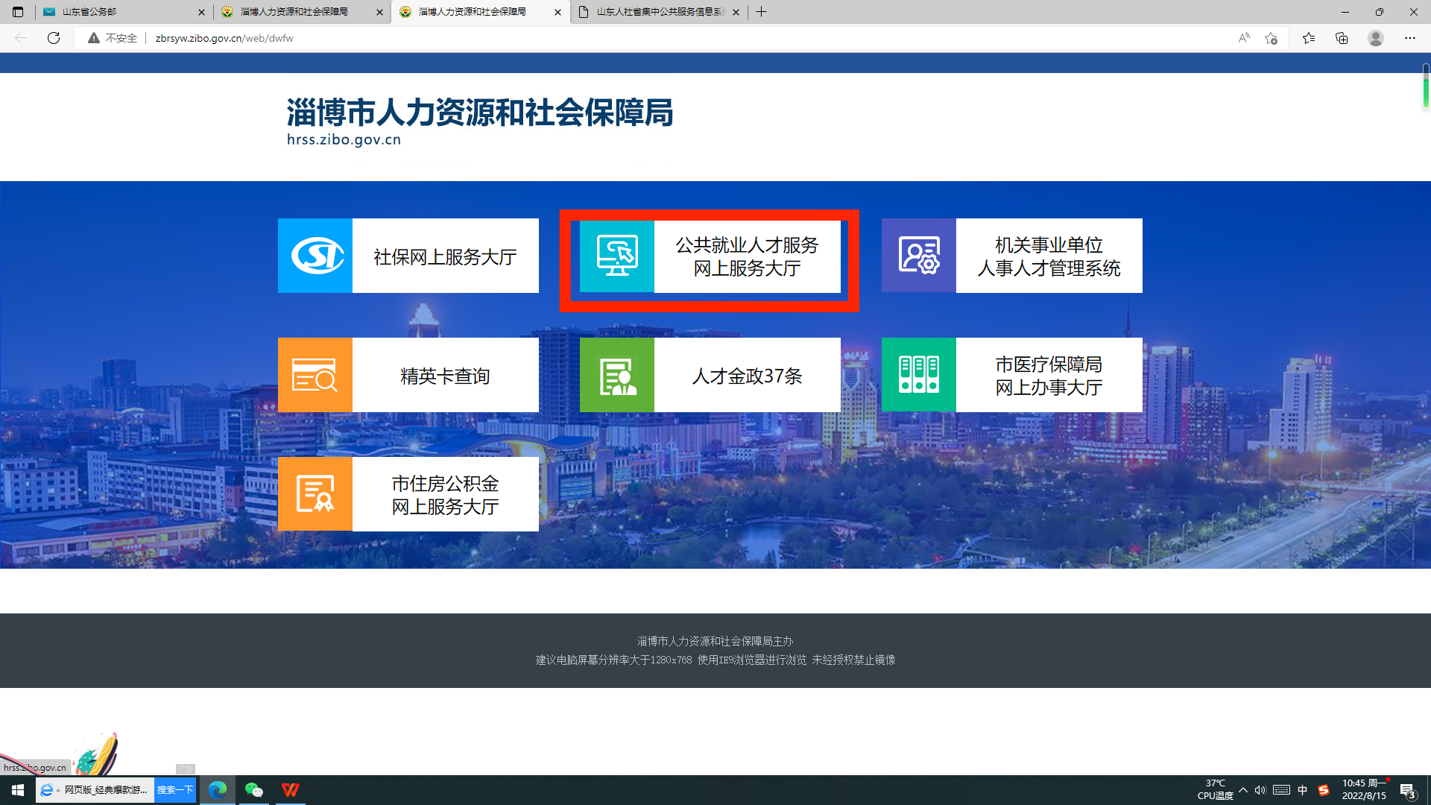

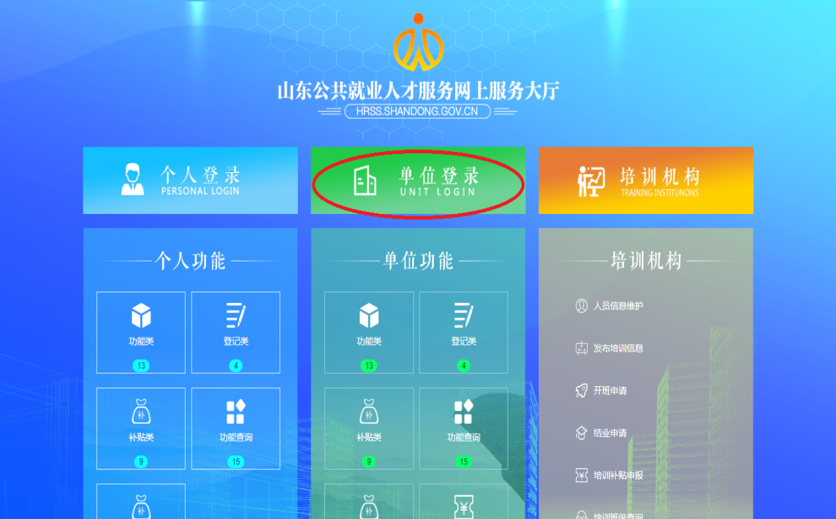
2.选择“公共就业”，进入下一页面。选择“用人单位吸纳就业困难人员社会保险补贴”，点击办理。

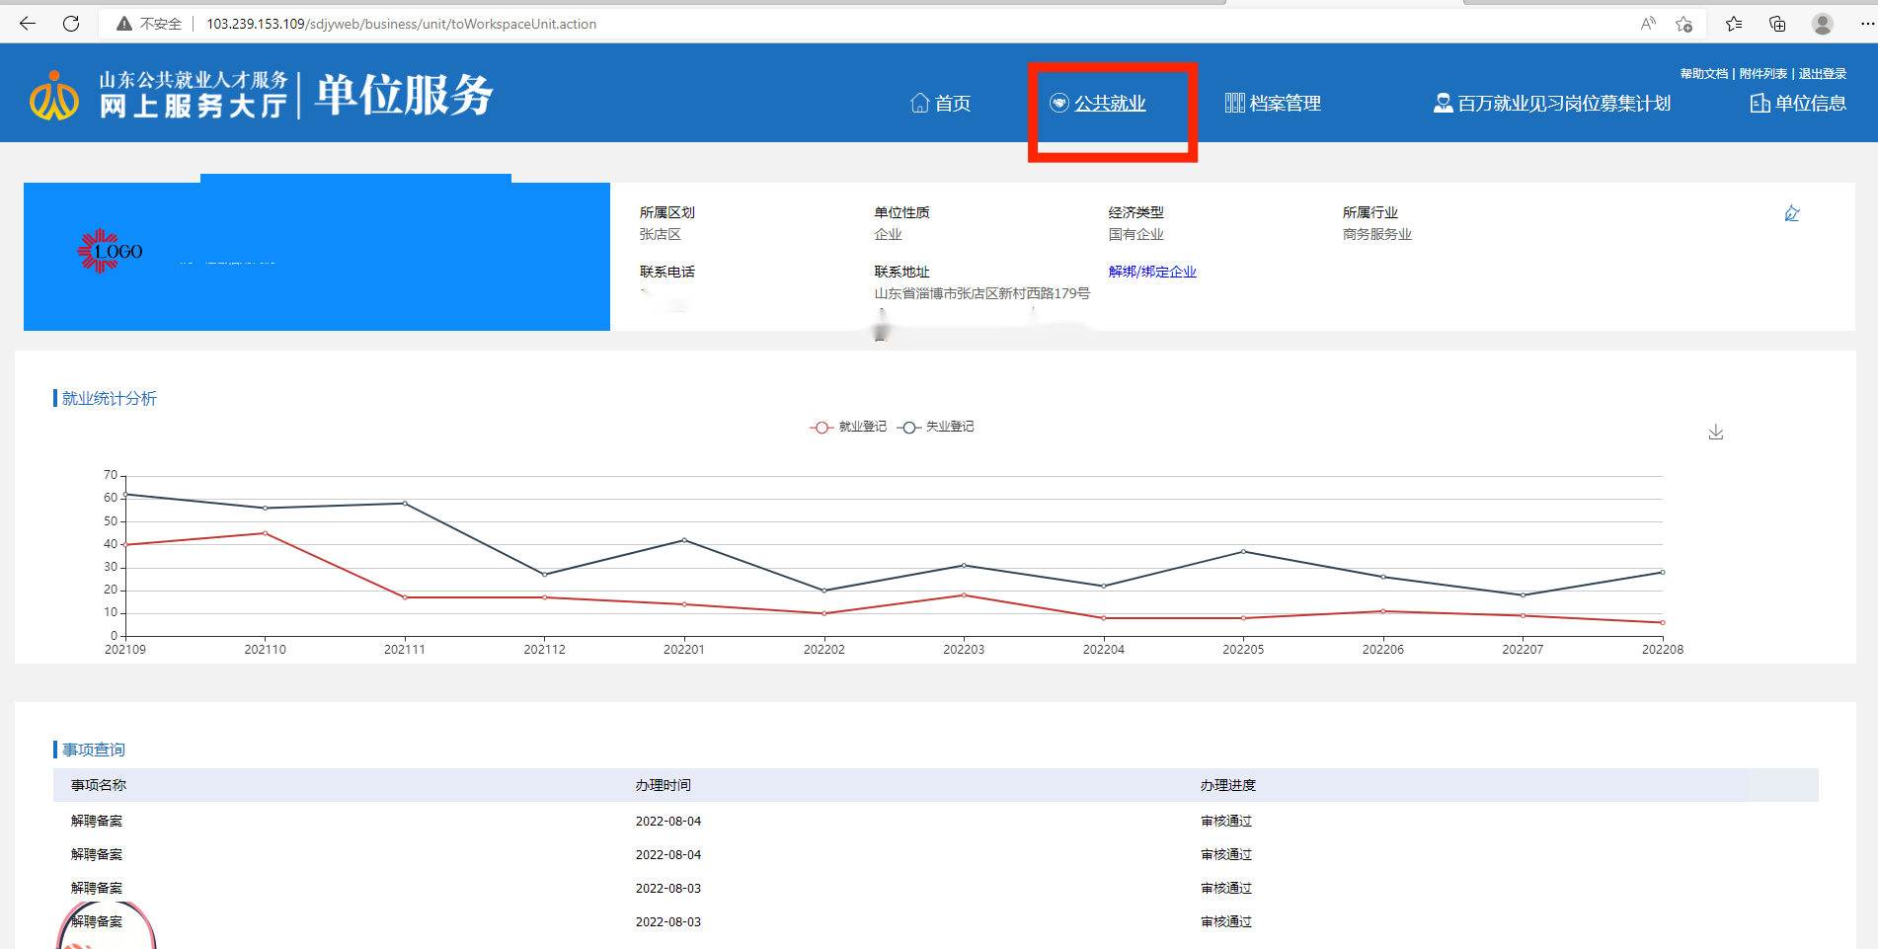

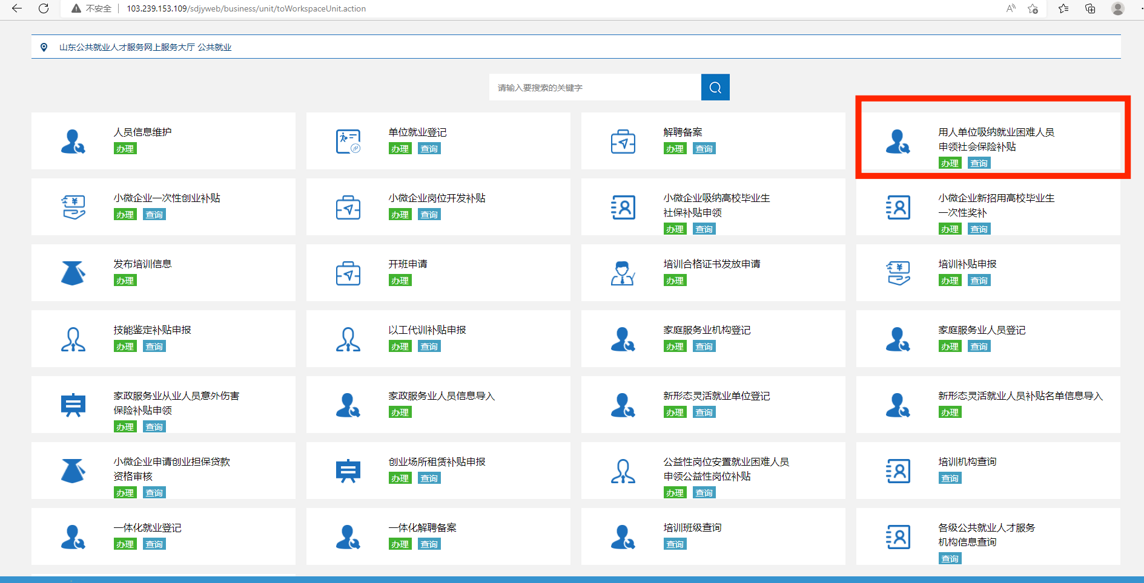

3.将单位基本信息和申请信息（包括办理区划、申请开始时间、申请结束时间、开户行等）填写完整，一定选对办理街道，申报信息将直接提交到具体街道办事处进行初审；然后点击查询困难人员花名册。

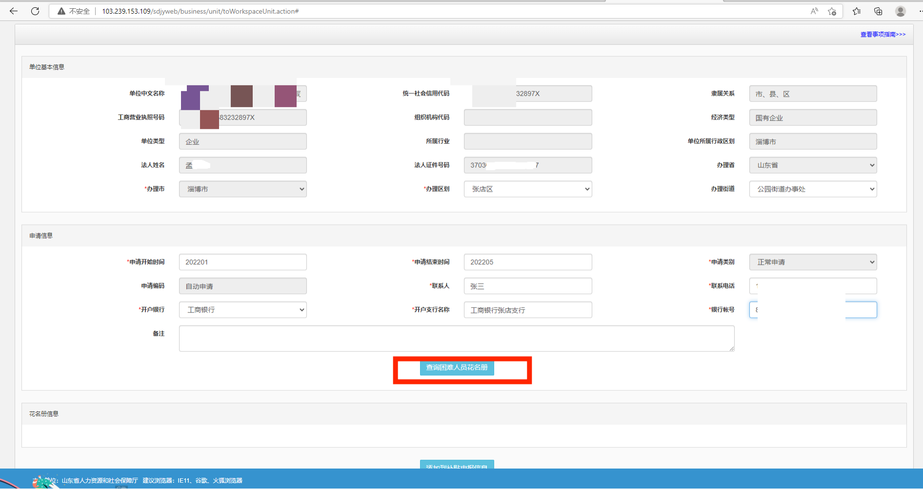

4.选择符合人员花名册打√，添加到补贴申报信息。

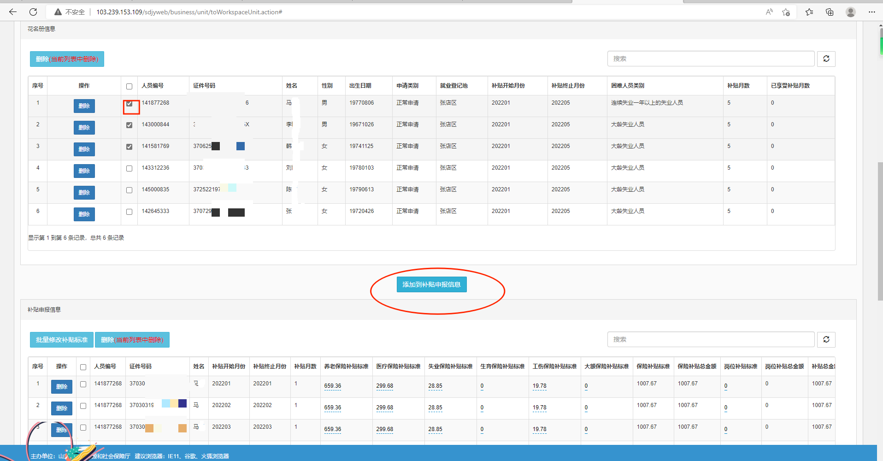

5.单位对补贴申报信息进行核对，重点核对补贴开始、结束时间，养老保险补贴、医疗保险补贴、失业保险以及工伤保险标准以及补贴总金额是否正确，如不正确请自行进行修改。
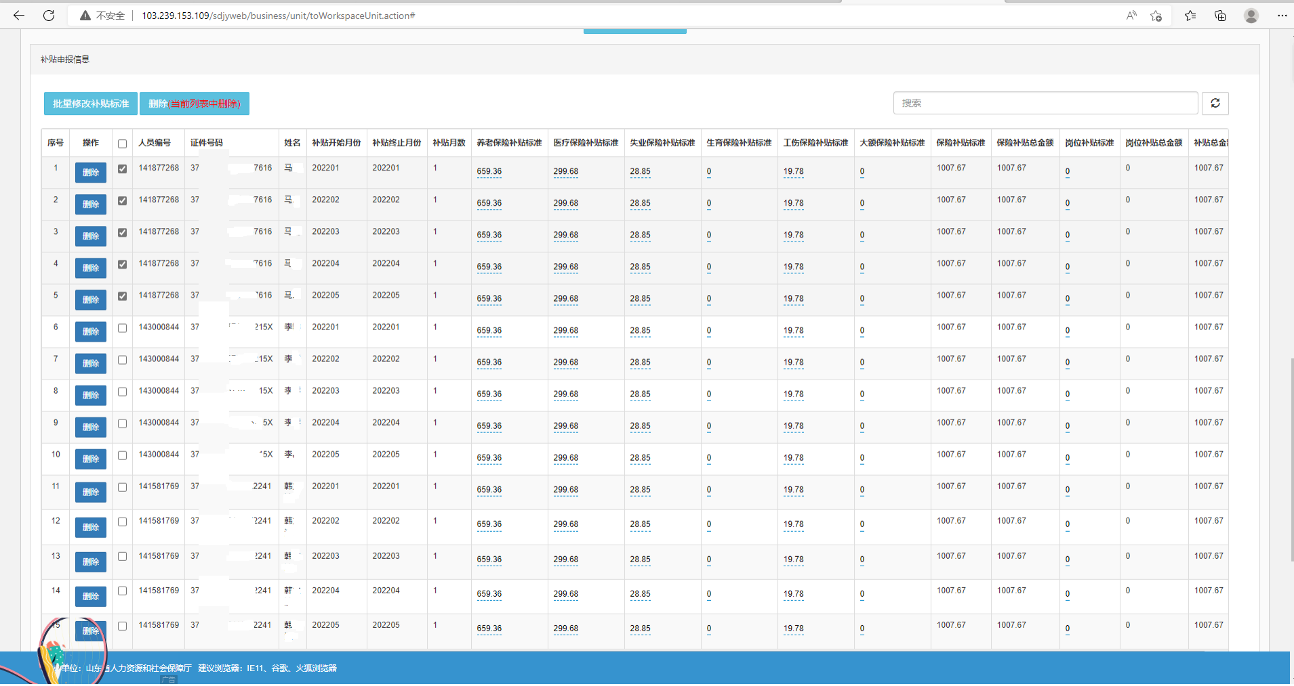

6.各项信息确认无误，将社保补贴所需材料发送至各镇邮箱，点击申报即可。

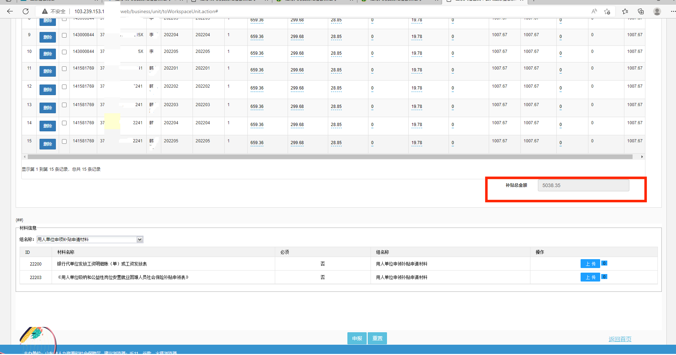

二、小微企业吸纳高校毕业生社保补贴

1.前面流程同上，选择“小微企业吸纳高校毕业生社保补贴申报”，进入下一页面。
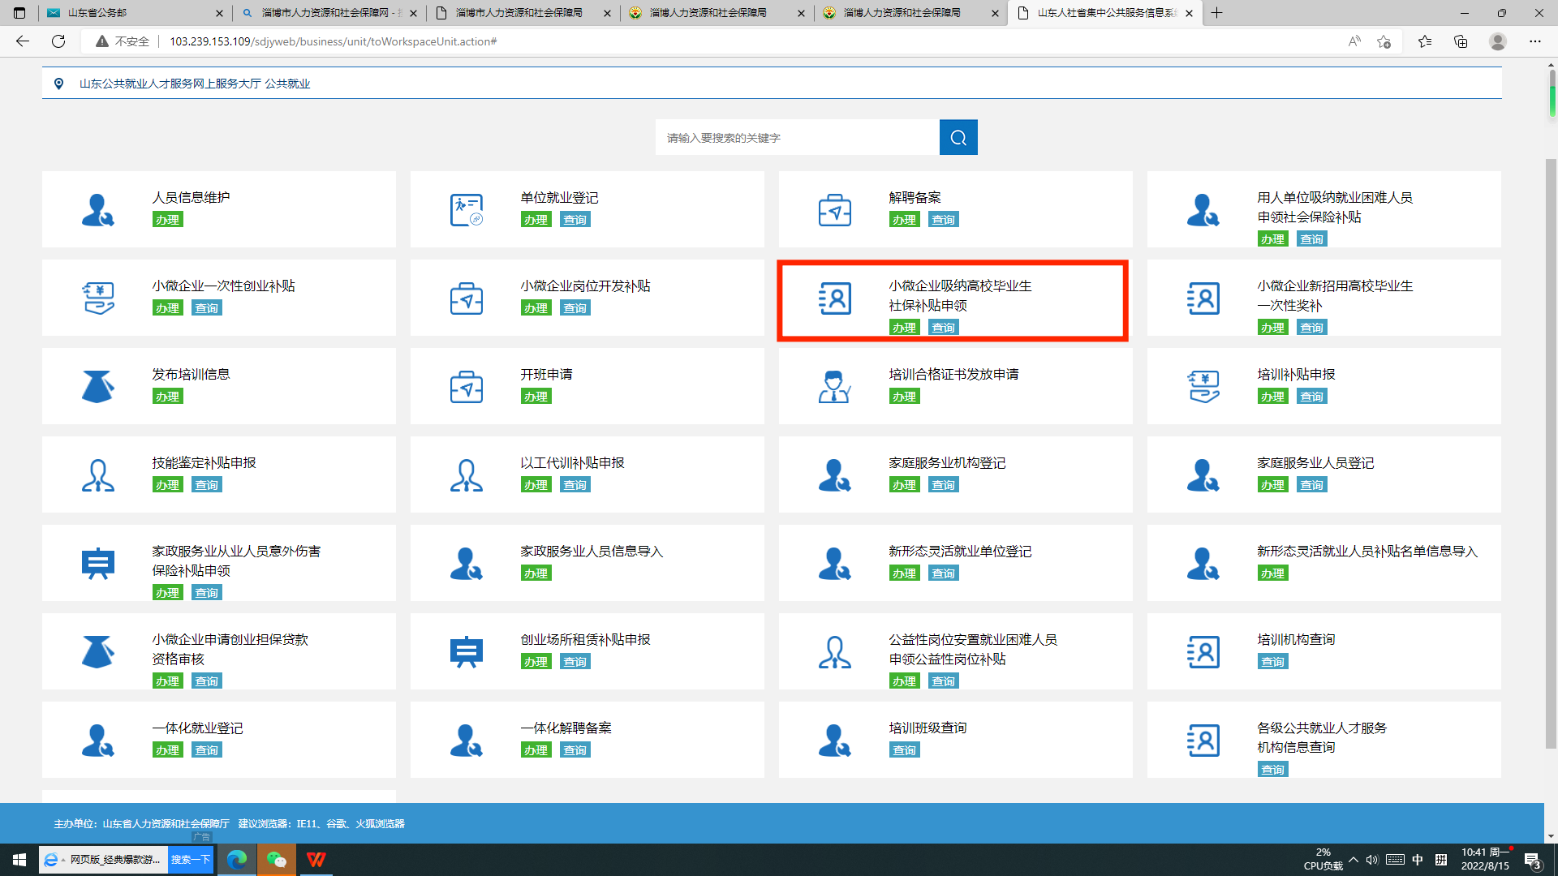
2.从未满足人员信息中选择需申报人员信息，点击校验人员信息，校验人员如符合条件，会直接跳转到可申请人员花名册。
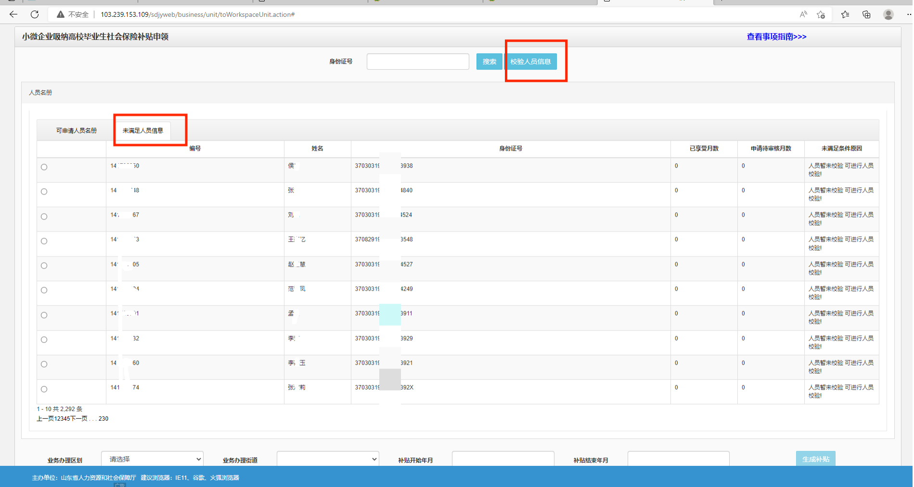

3.勾选符合人员信息，将区划、业务经办街道以及补贴开始结束时间填写完整，点击生成补贴，进入下一页面。

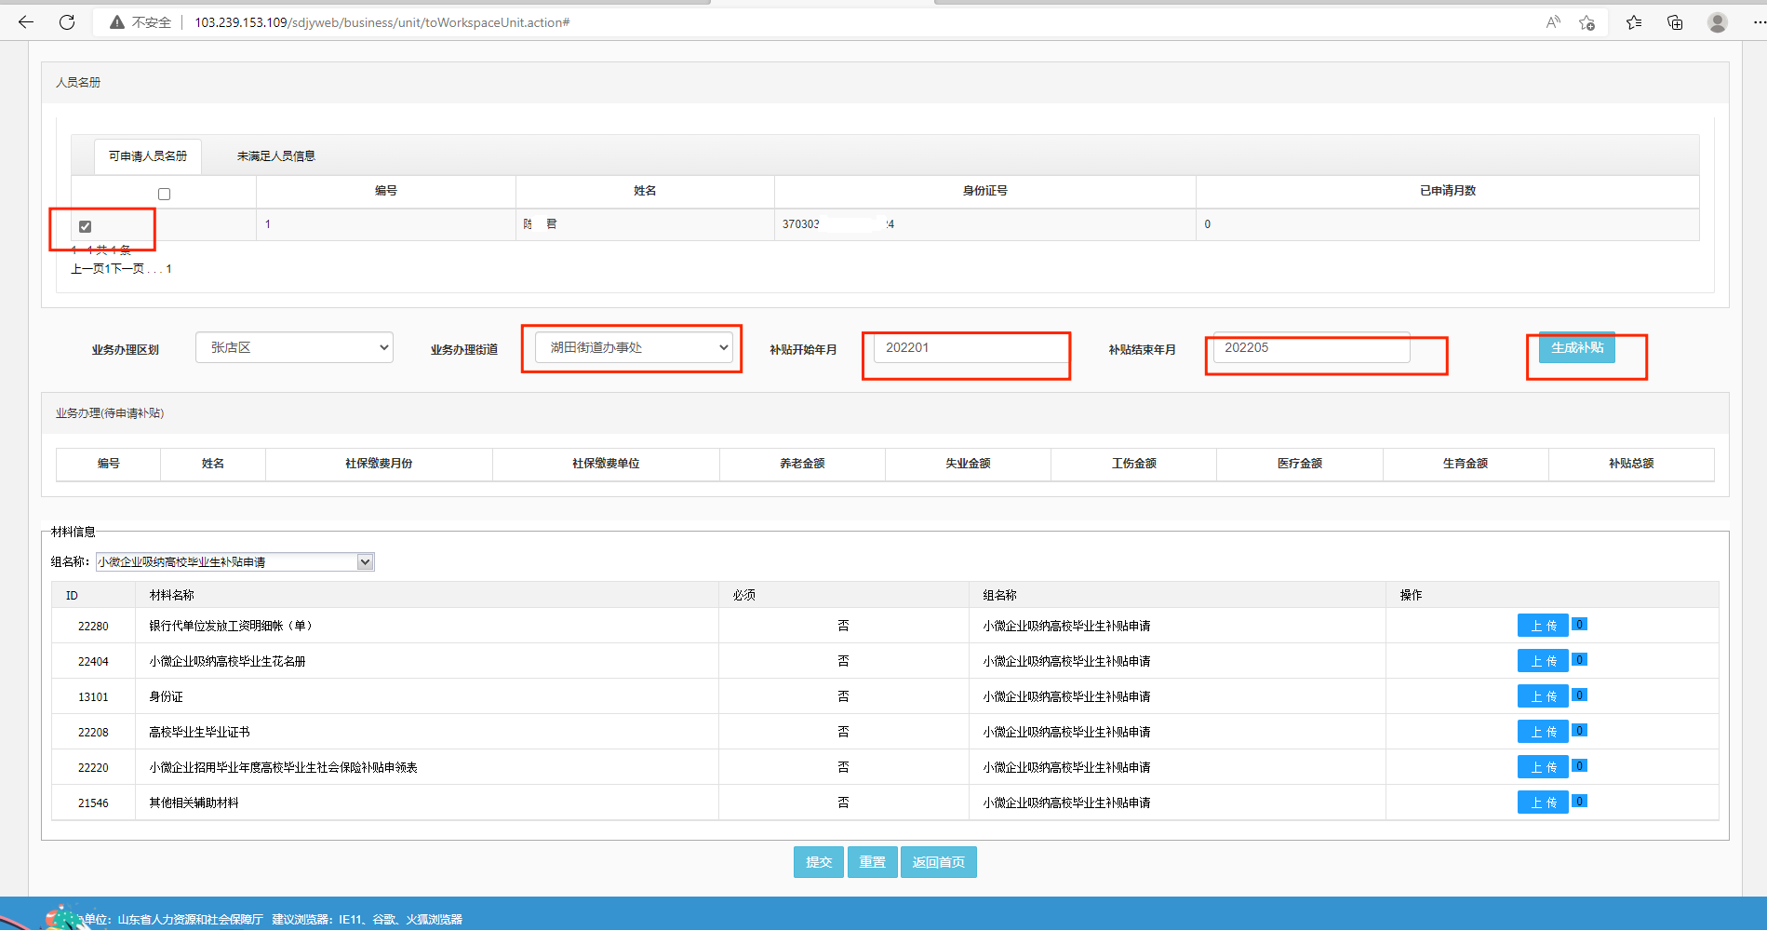
4.重点核对养老保险补贴、医疗保险补贴、失业保险、及工伤保险标准以及补贴金额是否正确，如不正确请自行进行修改；如各项信息确认无误，将社保补贴所需材料发送至各镇邮箱，点击申报即可。

